本校增設「藥學系生技製藥產業碩士專班」，全臺唯一相關產碩專班
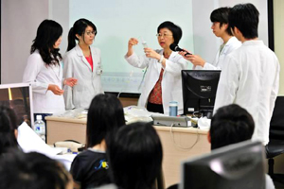
今年2月經教育部審核通過，本校成立「生技製藥產業碩士專班」，為全臺唯一一所核定生技製藥相關產碩專班的學校，本班僅招收20位名額，於100年秋季班開始招生。
本校為生技醫療領域的專業大學，多年來以豐碩研究成果成為生醫領域產學合作的標竿，而藥學系為本校最早成立之學系之一，無論是師資或畢業校友的人數與表現，都在國內具有舉足輕重的地位。藉由現有藥學院整體的資源與研發能量，與台灣東洋藥品工業股份有限公司合作開設「生技製藥產業碩士專班」，其首要目的係配合政府政策，培養優質的生技製藥研發人才，以面對未來產業發展趨勢所需，提升國內生技製藥產業競爭力，以使產業永續經營並對國家與社會作出貢獻。【圖：藥學系為本校最早成立之學系之一】
臺灣東洋藥品工業股份有限公司自1960年成立至今，由注重製造和銷售的傳統學名藥廠，躍升為以行銷導向新藥開發為主的國際企業，未來研發方向更將以專業人才投入核心技術，專注於核心產品與核心市場行銷，藉由與國際生技藥廠策略聯盟，建構具新世紀競爭優勢的企業。與北醫合作本專班，將為其量身打造課程，以培養所需的碩士級人才。
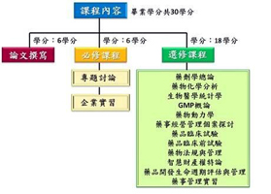
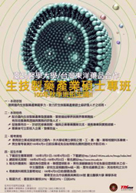
為培育更多元化之人才，本專班亦招考非藥學科系之畢業生，只要符合教育部立案或採認規定之國內、外大學或獨立學院理、工、農、醫、藥等相關科系畢業，持有學士學位者或應屆畢業生皆可報考。課程的設計將針對產業實際需求來規劃教學內容，畢業學分共30學分，預計以兩年完成修業。
本專班藉由課程設計，深化藥劑研發專業領域課程，並導入智慧財產權、藥事管理、臨床試驗規範與藥品風險等管理輔佐課程，以專業技術為主體，經營管理知識為輔助，兼顧廣度與深度。本班亦將配合臺灣東洋公司於產業界之發展經驗，深化課程內容與研究主題，並聘請產業專家個別指導。除由本校教授指導學生外，將配合實際需要，增加產業界人士共同指導學生論文，研究主題亦以符合合作企業之相關研究題材為主，理論與應用並重的課程，將產業與學界緊密結合，才能有效降低產業運作之人力需求與學校培訓供給間落差，培育出切合產業需求之優質人力。【圖：生技製藥產業碩士專班海報】
本專班由合作企業補助部份培訓費用，學生畢業後將分發至合作企業工作，對畢業生未來就業相對有保障，目前招生簡章已經公告於學校招生資訊，並於4月22日截止，歡迎有意願就讀者踴躍報考。臺灣東洋藥品工業股份有限公司網站：http://www.tty.com.tw/（文/教務處）
●生技製藥產業碩士專班簡章

